AEB® HD Dichtecke innen Karton (25 Stück) -

Sopro Bauchemie

Eigenschaften

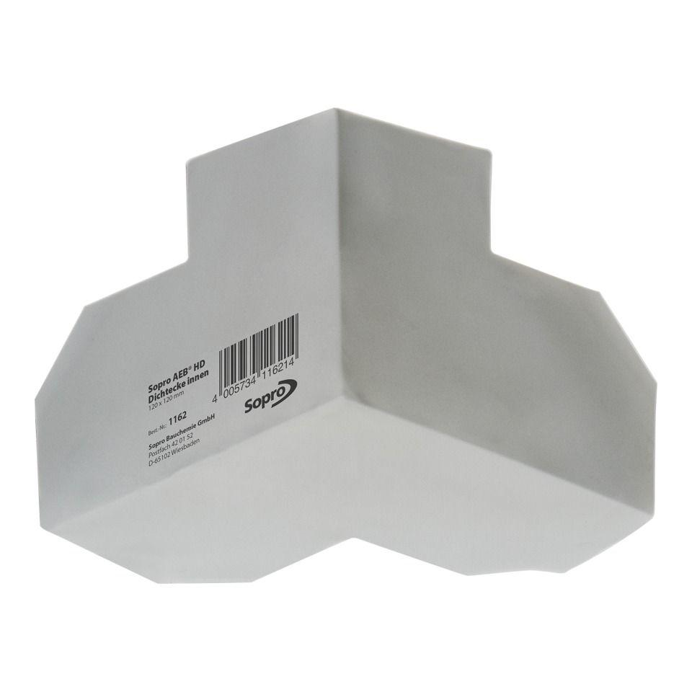

GTIN:

4005734116214

HAN:

8016239

Anwendung

außen, innen

Farbton

grau

Produkt

Dichtecke

Werkstoff

Polypropylen (PP)

Breite (mm)

120,00

Länge (mm)

120,00

Kaschierung

unkaschiert

Lieferform

Stück